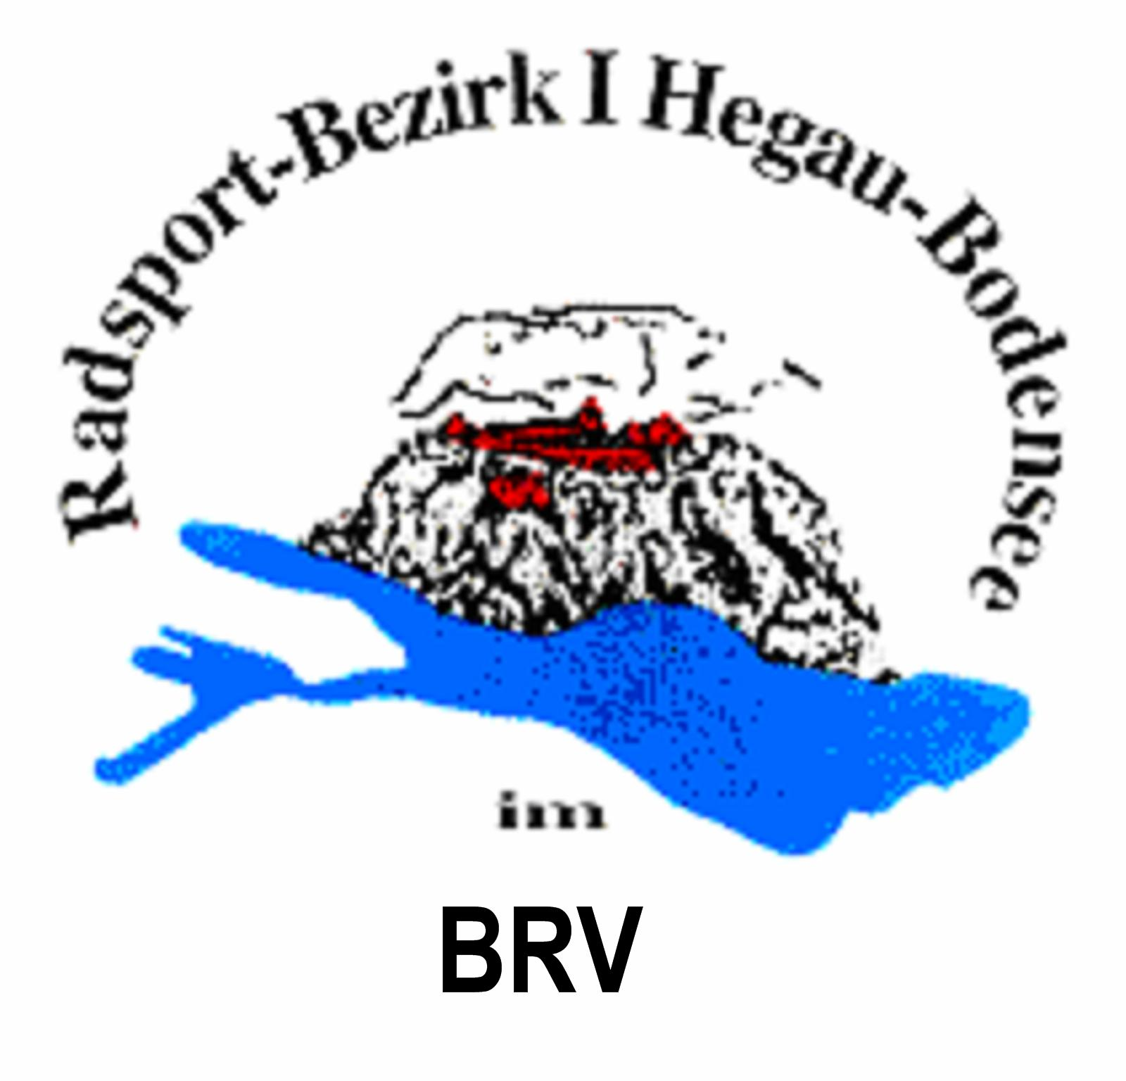
Frank Ruhland
Weinbergweg 13
78359 Nenzingen
 07771 / 875875
 mailto:frank.ruhland@gmx.de

Radsport-Bezirk I Hegau-Bodensee

Donnerstag, 30. Juli 2026
-

AUSSCHREIBUNG

Bezirksmeisterschaft der Elite im Bezirk 1 und 5 des BRV

Tag: Sonntag, den 03.07.2022
Ort: Volkertshausen
Meldeschluß: 19.06.2022
Meldung: Die Meldung (inklusive der Wertungsbögen) hat grundsätzlich elektronisch in den Formaten eines der folgenden Programme zu erfolgen
(WEBO, Biky oder Kuras).
Disziplinen: nach Reglement
Startgeld: 1er Elite 3.00 Euro
2er/Mannschaften Elite 6.00 Euro

Startberechtigt sind alle Sportler mit gültiger Lizenz 2022.
Jeder Teilnehmer erhält eine Urkunde.
Nach Eingang der Meldungen wird den teilnehmenden Vereinen eine Startliste zugesandt.

Daten zur Halle: Wiesengrundhalle
Im Bärenloh
78269 Volkertshausen
Tel.:07774/462

Hinweis:
Es wird auf die jeweils aktuell gültigen Regelungen zur Covid-19-Pandemie und die daraus resultierenden aktuellen Qualifikationskriterien zur Landesverbandsmeisterschaft verwiesen.

Mit freundlichen Grüßen
Frank Ruhland
(Bezirksfachwart)

